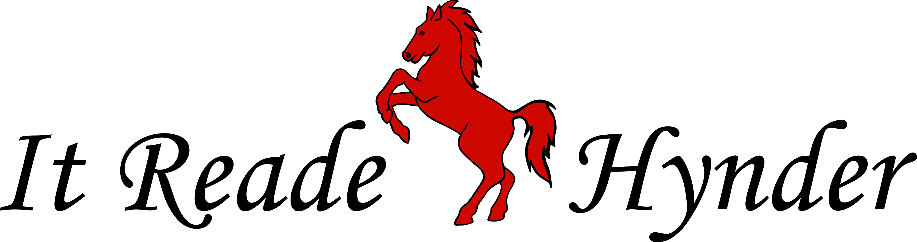

**Kindermenu !**

**Voor de kleintjes !**

**Nuggie !**

**Patatjes met mayonaise en Appelmoes**

**En vier kipnuggets**

**frica !**

**Vier frikadelletjes**

**met patat mayonaise en appelmoes**

**Bitje!**

**Vier bitterballetjes**

**Patatjes met mayo en Appelmoes**

**De kindermenu’s worden opgediend in een feestelijke box . Na het eten krijgen de kinderen nog een leuke IJS surprise !**

**prijs € 8,50**

**Nagerechten !**

**Frambozenijs**

**Met vanillesaus Chocolade verse munt**

**en slagroom**

**€ 6,25**

**Vanille ijs**

**Met verse mandarijntjes walnoten honing en slagroom**

**€ 6,95**

**Bananen ijs**

**Met verse banaan warme chocoladesaus en slagroom**

**€ 6,75**

**Koffie de luxe**

**Met Likeur slagroom bonbon en petitfour**

**€ 7,00**